Verksamhetsberättelse
  - Ganthems Ryttarförening 2023

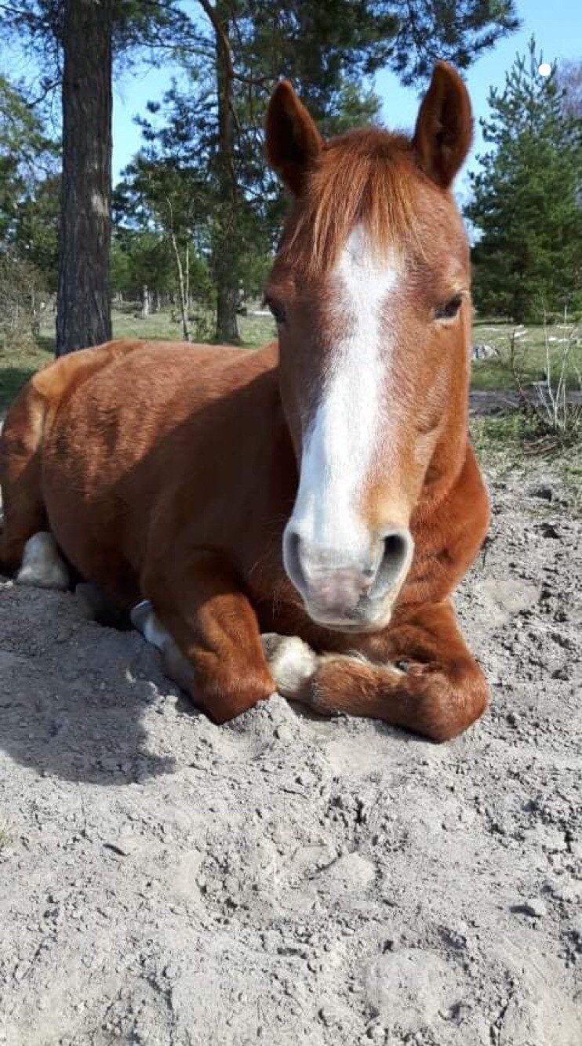

Styrelsen för Ganthem ryttarförening lägger härmed fram följande verksamhetsberättelse för verksamhetsåret 2023:
Styrelsen har under året bestått av följande:
Ordinarie ledamöter:
Ida Andersson, ordförande
Andreas Grönhagen, vice ordförande
Emma Berg, kassör
Lina Hägg Lindman, ledamot
Ingela Berg, ledamot
Maria Palje, ledamot
Ida Hansson Engström, sekreterare
Saga Berg Thorson, ledamot
Suppleanter:
Hanna Nordlund
Anna Hult
Adjungerad:
Fanny Ahlin, tävlingsansvarig och grenledare dressyr
Lina Ahlin, ridskolan
Anette Berg, hemsida och lärgrupper
Styrelsemöten
Under året har vi haft 7 protokollförda möten, några informella planeringsmöten inför tävlingarna samt mycket kontakt via Messenger. Till dessa möten har våra representanter från US samt de adjungerade varit inbjudna.
Revisor
Föreningens revisor har varit Örjan Dahlström.

Valberedning
Valberedningen har bestått av Lina Ahlin och Helen Ek.
Ungdomssektionen
I år har styrelsen bestått av 6 ledamöter inklusive ordförande Matilda Ek.
I år har ungdomsstyrelsen varit lite vilande. Ungdomarna har fokuserat på att vara funktionärer och medhjälpare på klubbens aktiviteter och tävlingar.
Många storslagna idéer och tankar finns inför 2024.
Medlemsantal
Ganthems Ryttarförening hade, den 31 december 2023, 64 medlemmar. Merparten är barn och ungdomar.
Ekonomi
Vi har en god ekonomi i vår förening tack vare att vi alla hjälps åt med diverse försäljningar under året. Bifogar balans och resultaträkning så alla kan se hur det ser ut.
Hemsidan
Vår hemsida heter: www.ganthemrf.se
Hemsidan är aktiv men fortfarande under utveckling och vi lär oss ännu hur vi ska göra. Men vi tror att den kommer kunna bli riktigt bra!
Utöver hemsida har vi även en Facebooksida samt en instagramsida.
Ansvarig har varit Anette Berg och Saga Berg Thorsson.
Verksamhet
Under våren hade Lina träningar som vanligt, med ett litet uppehåll i februari/mars för sin operation.
Vi avslutade våren med att genomföra en välbesökt clinic, och vår dressyrtävling, som båda var väldigt uppskattade av såväl medlemmar som besökande. Inför dessa aktiviteter hade vi en fixardag.
Vi fick bidrag av RF-SISU för att genomföra Clinicen.
Under våren sålde vi Idrottsrabatthäften och kakor.
Under hösten hade Lina träningar från vecka 35 fram till jul. Vi genomförde vi KM den 14 oktober. Vi hade även Maskeradhoppning den 18 november, där vi hade många startande. Vi bjöd på korv till alla som var med och delade ut priser till bästa utklädda i nybörjargruppen samt ett pris till bästa utklädda ryttare av de andra tävlande.
Helgen den 24 till 25 november hade vi processhelg med styrelsen och alla adjungerade. Vi gjorde en SWOT-analys, diskuterade vision, värdegrund, plan för verksamheten samt mycket mer. Ulrika och en till var med från RF-SISU. Vi var på Strand Hotell i Visby.
Vi fick bidrag av Swedbanks stiftelse Alfa för inköp av käpphästhinder.
Vi har under hösten sålt Idrottsrabatthäften och kakor.
Fanny Ahlin har deltagit på GRF möten och Ida Andersson på Ordförandeträff samt möte om den nya anläggningen vid Rävhagen.
Tävlingen
Årets tävling hade vi 10-11 juni. I år var det 59 startande.
Vi hade dessutom fått förmånen att ha GM i lag där det var 4 ponnylag och 3 ridhästlag.
Ekonomin i tävlingen var god.
Vi fick väldigt mycket beröm för vår fina tävlingsplats!
Clinic
Den 6 juni genomförde vi en clinic med Ida-Linn Lundholm.
Det var 6 ekipage som red i olika åldrar och på olika nivåer.
Det fanns ett stort intresse från många att komma. Så vi hade hela 70 stycken i publiken! Det var oerhört inspirerande och lärorikt.
KM i dressyr
Årets KM gick av stapeln 14 oktober.
Det var en väldigt rolig dag som uppskattades av många.
Vi hade totalt 10 startande, 6 ponnyer och 4 ridhästar.
KM-vinnarna i år blev:
Ponny: Vera Palje med hästen Saga!
Ridhäst: Lina Sandström med hästen Libra!
Stort grattis till vinnarna, priser kommer delas ut på årsmötet.

Ridskolan
Till Ganthems ryttarförening är Ganthems Ryttargård ansluten.
Vid ridskolan rider ca 30 elever varje vecka och varannan vecka rider ca 10 till. Grupperna består av elever i alla åldrar, från knattar på helgerna till barn, ungdoms och vuxengrupper under veckodagarna. Utbildningsnivån är från nybörjare till tävlingsryttare. Vi har även några elever med funktionsnedsättning som rider regelbundet.
I verksamheten används ca 15 hästar, både ponnyer och ridhästar. Ridklubben äger två av dessa.

Slutord
Tack till alla medlemmar som valt att vara en del av oss 2023. Tack till alla som hjälpt till så vi kunnat genomföra tävlingar, fixardagar och andra aktiviteter.
Ett extra stort tack till Lina för det fantastiska arbete och engagemang du lägger ner på ridskolan!

Undertecknas:

_____________________ ______________________
Ida Andersson Ordf. Ida Engström Hansson Sekr.

_____________________ ______________________
Emma Berg Kassör Andreas Grönhagen vice Ordf.

_____________________ ______________________
Saga Berg Thorson Maria Palje

_____________________ ______________________
Lina Hägg Lindman Ingela Berg

